Leveransbesked för nyheter o rättningar i Lifecare 4.14 + 4.15
Leverans 4.14 + 4.15 läggs till produktion 2022–01–13 kl 19-21

- Utveckling: Utökad åtkomst att ta del av patientens processer utan att man är en deltagare.
När en patient är inskriven i slutenvården eller att patienten har en SIP som man inte är aktiv part i då finns möjlighet att se processerna med knapparna ”Öppna process”

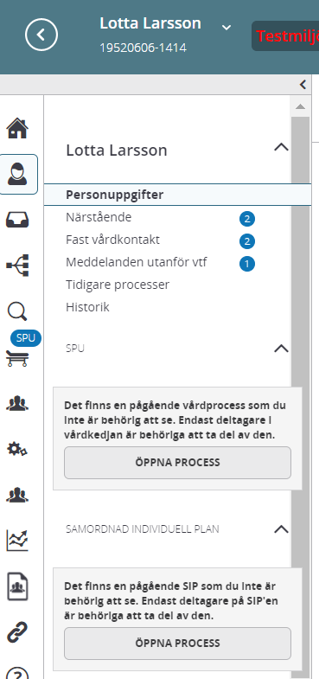

- Utveckling: Uppdaterade E-Learnings kurser.
E-Learning kurserna är uppdaterade och de finns i Lifecare under symbolen

- Utveckling: Datering i kartläggningen.
Nu visas datum.
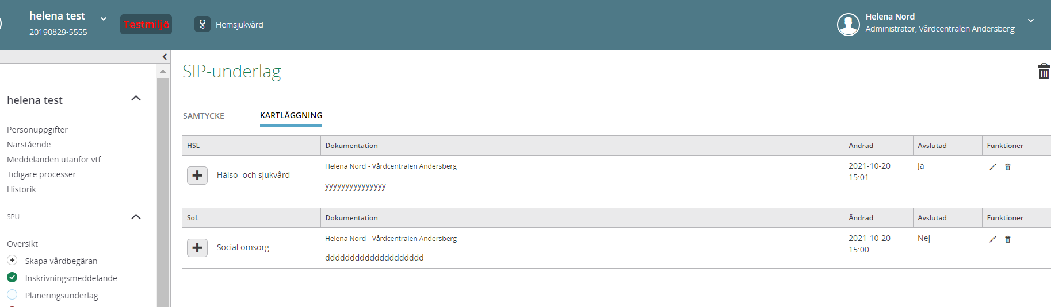

- Utveckling: Patient som vårdats på LPT/LRV i annan region. Kan nu skrivas in på ÖPT/ÖRV i Halland utan att passera slutenvården i Halland

Ny funktion att skriva in patient i ÖPT/ÖRV ”Direktinskrivning ÖPT/ÖRV”
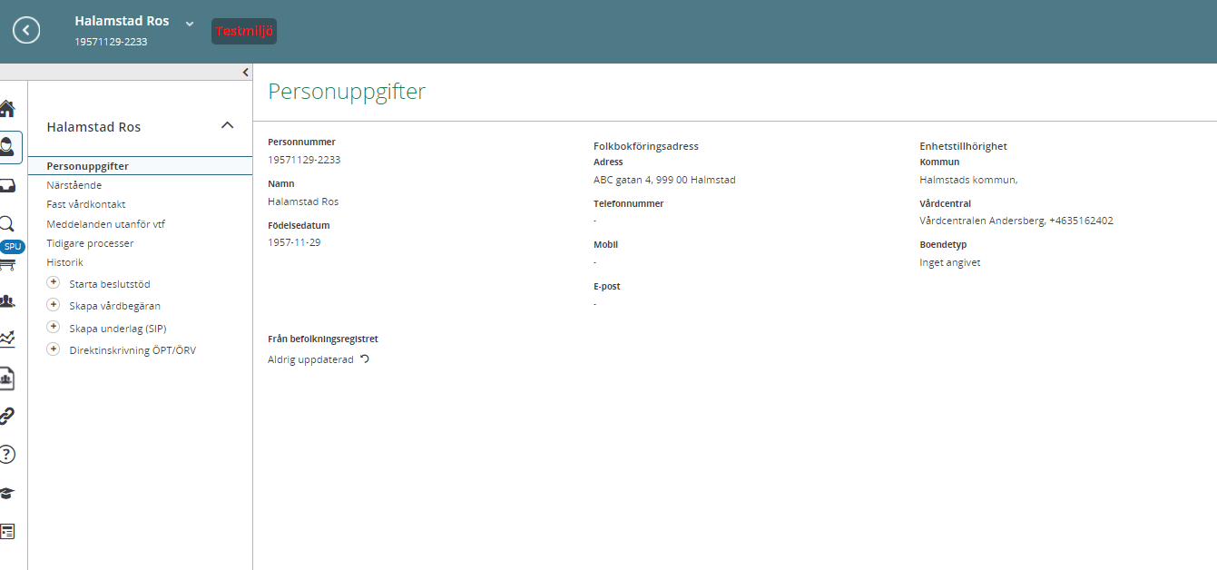
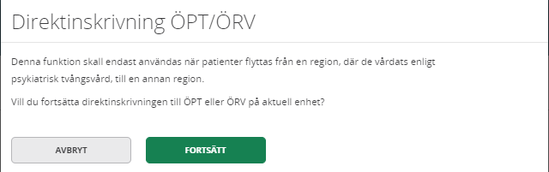

- Fyll i uppgifterna i rutorna nedan
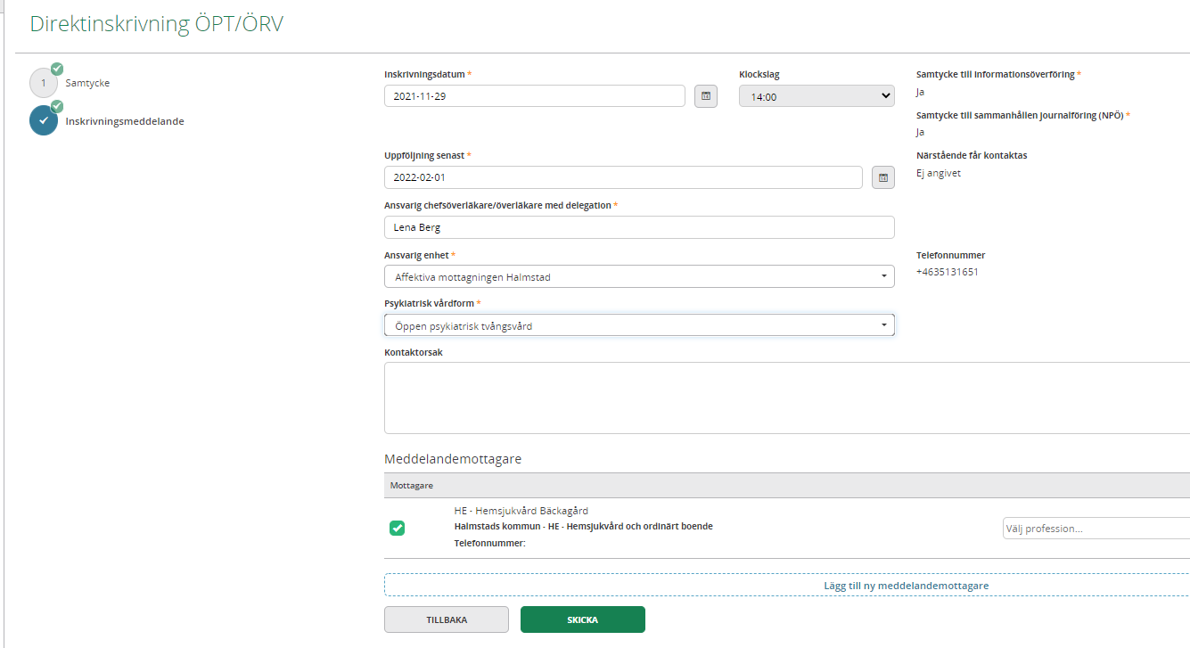

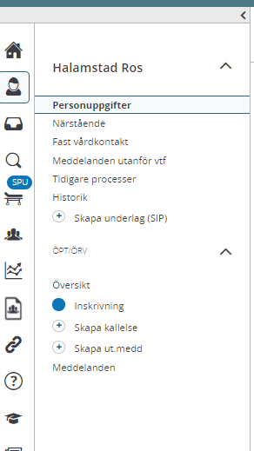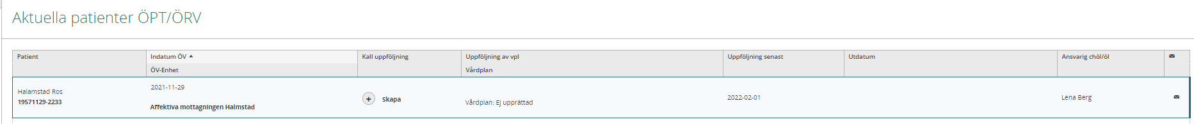

- Utveckling: Somatisk vårdavdelning kan skriva in en patient som är inskriven i öppen psykiatrisk tvångsvård ÖPT/ÖRV

- Funktionen ”skriv in patient” finns nu enbart på somatisk vårdavdelning
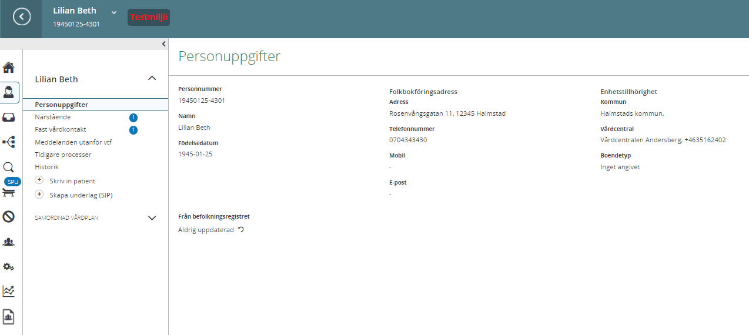

I och med att ett inskrivningsmeddelande skickas så får psykiatrisköppenvård ett ”Meddelande utanför vårdtillfälle (VTF)” att patienten vårdas enligt HSL på somatiskvårdavdelning.
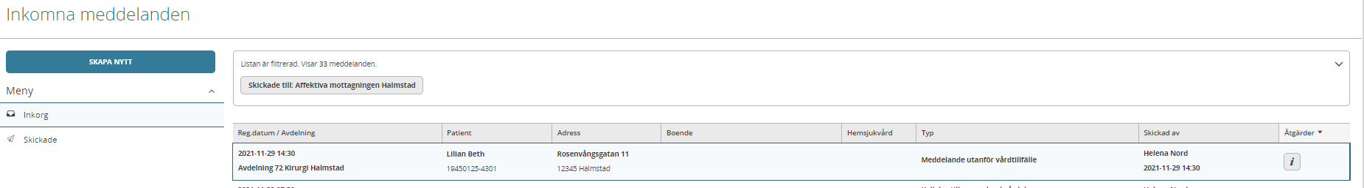

- Meddelandet kvitteras av psykiatrisköppenvård

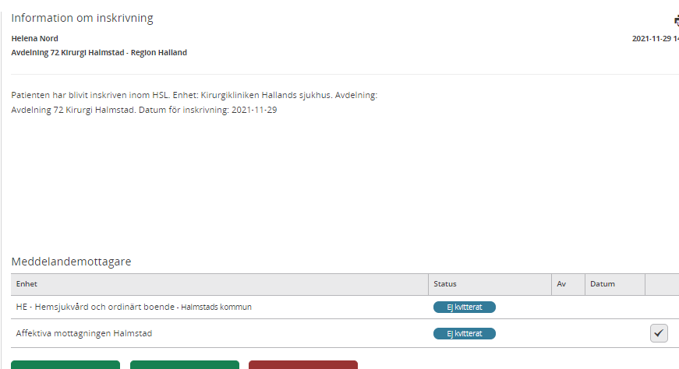

På aktuella patienter ÖPT/ÖRV visas när patienten är inskriven inom HSL
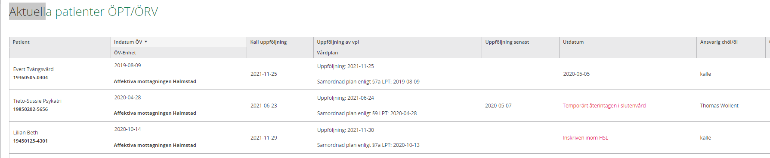

- När patienten skrivs ut från somatiskvårdavdelning går ett ”Meddelande utanför vårdtillfälle” till psykiatrisköppenvård att patienten blivit utskriven

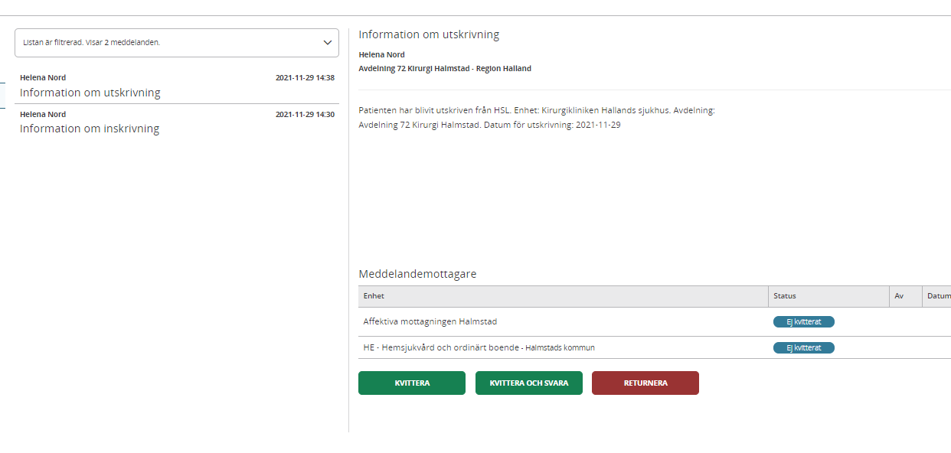

Om patienten har registrerad psykiatrisköppenvårdsenhet i ”personuppgifter” då ser det ut så här vid inskrivning på somatisk vårdavdelning
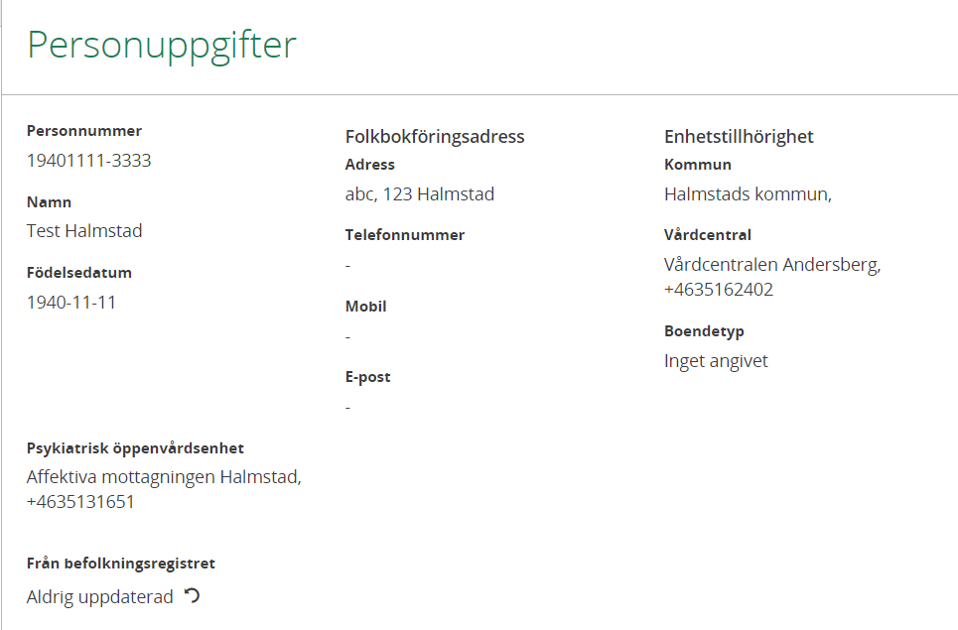

- Då får psykiatrisk öppenvårdsenhet inskrivningsmeddelande på vanligtvis för kvittering
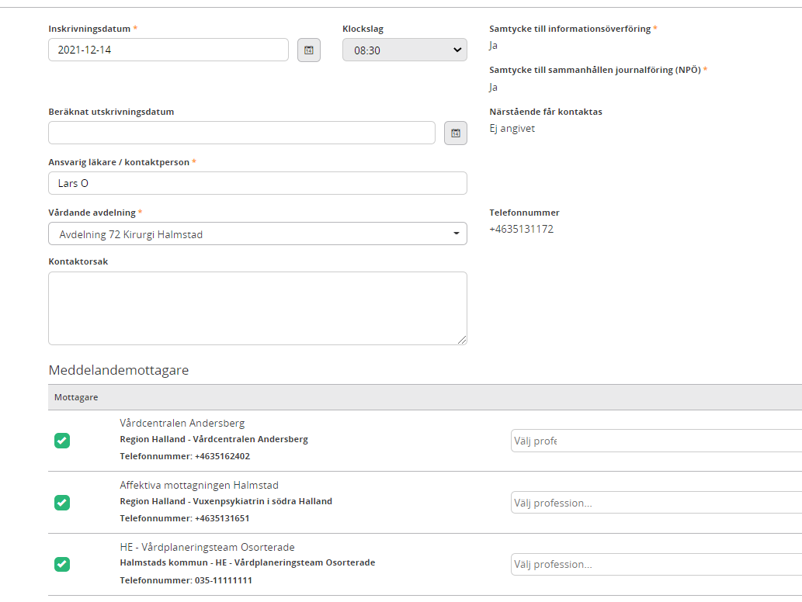

2021-12-21
Helena Nord
Objektspecialist för Lifecare SP

